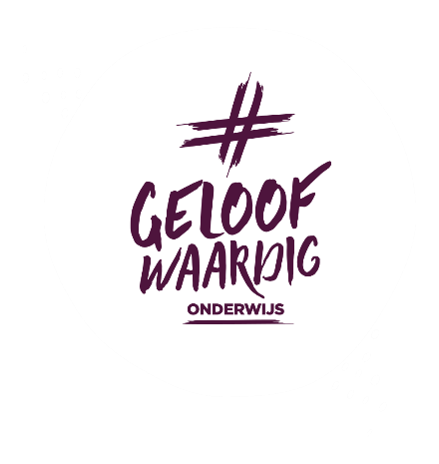
Jeugdwerkactie #Geloofwaardig

Heb je als gemeente een inspirerende activiteit georganiseerd? Geef het door!
De activiteiten worden bijgehouden in een actieagenda en kunnen gebruikt worden voor het actierubriek in het jongerenblad Daniël of voor op de website. Mail dit bestand naar actie@jbgg.nl

Activiteit: | - Welke activiteit?  - Waarom is de activiteit geslaagd?
Gegevens contactpersoon | Naam:  Adres:  Gemeente:  E-mailadres:
Tekst/blog | Max. 250 woorden
Foto’s | - Max. 3 foto’s per activiteit (minimaal 1MB)  - Meesturen als losse bestanden
Eventueel link website van de gemeente

